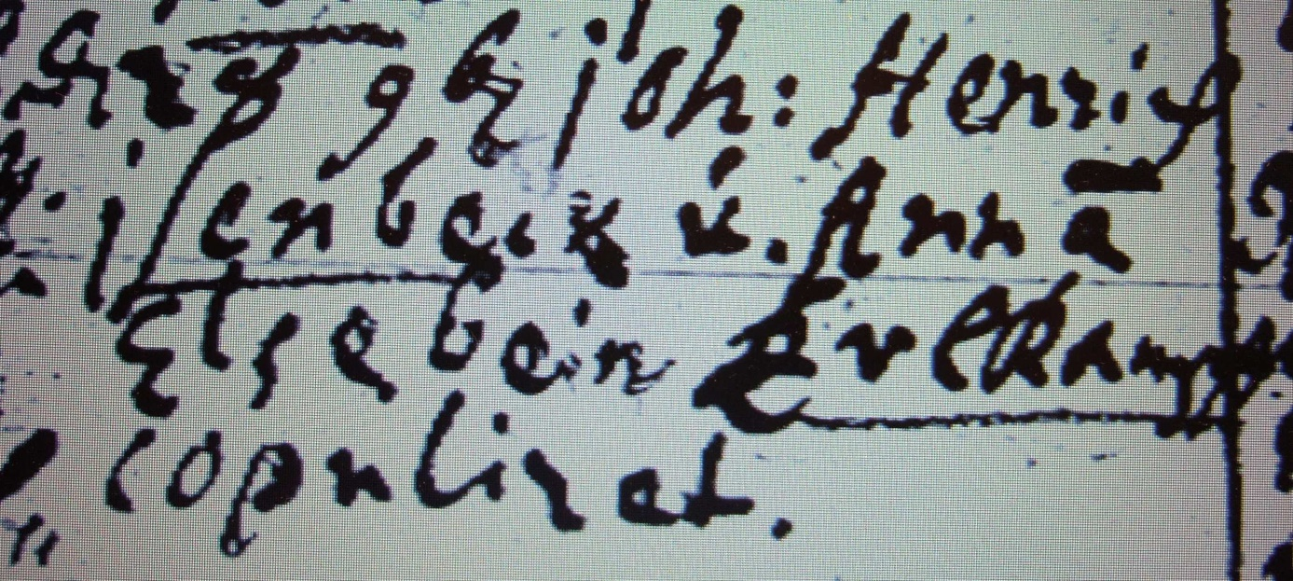

Kirchenbuch Berge 1737; ARCHION-Bild 47in „Taufen etc. 1696 – 1765“
Abschrift:
„d 28 9br (November, KJK) Joh: Henrich Isenbeck u. Anna Elsabein Erlkamp copuliret“.

